Atelier 3 : la nutrition chez les végétaux
On réalise deux expériences pour identifier les éléments nécessaires à la photosynthèse.
Expérience 1 :
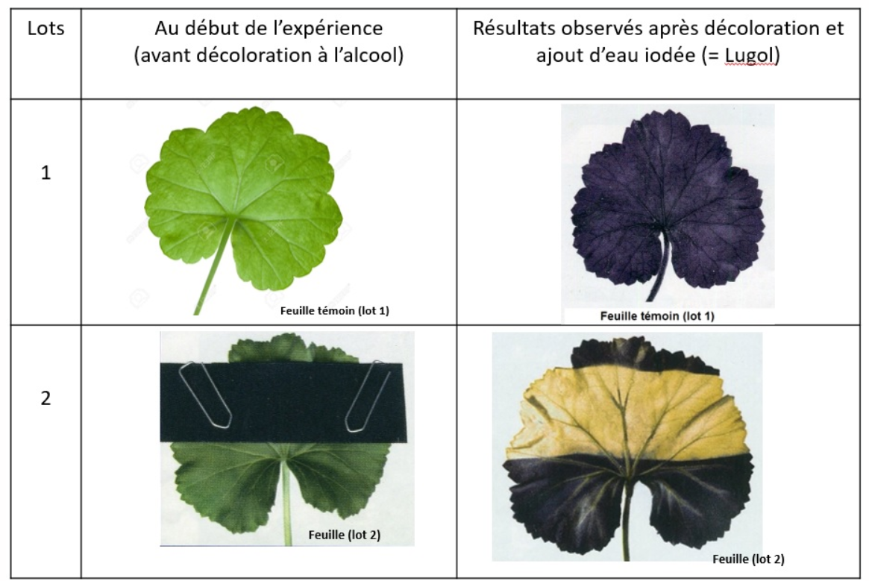
Note 1 :
L’eau iodée est orange et devient bleue en présence d’amidon.

Note 2 :
Le glucose peut être stocké dans la plante sous forme d’amidon.

Expérience 2 :
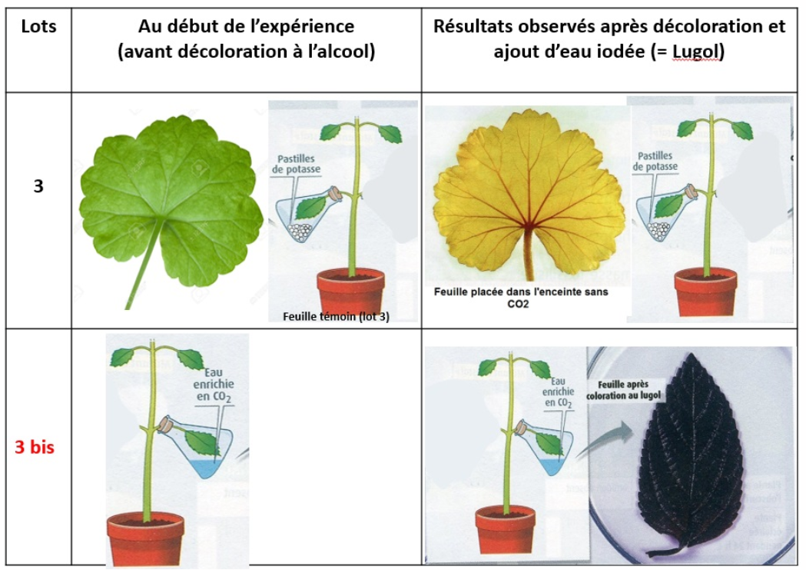
Questions :
Q1 : Indiquer l’équation de la photosynthèse.
Q2 : Quel est l’élément que met en évidence l’eau iodée ?
Q3 : Quel est le paramètre testé dans l’expérience 1 et dans l’expérience 2, vous justifiez votre réponse.
Q4 : A quoi sert la photosynthèse pour la plante ?
Q5 : on dit que les plantes respirent aussi. Equation bilan : glucose+ O2 -> CO2 + H2O + énergie
Cette équation semble être l’inverse de la photosynthèse or elle se réalise aussi dans les cellules du végétal. Proposer une explication au fait que la plante réalise aussi la respiration.

